Ficha de Inscripción de Delegación de la Sociedad Civil
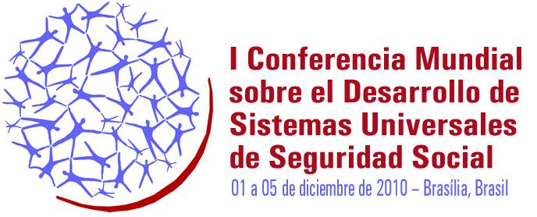
FICHA DE INSCRIPCIÓN DE DELEGACIÓN DE LA SOCIEDAD CIVIL
Cada país tendrá una delegación única de representación de la sociedad civil y una única delegación de representación del gobierno.
Las inscripciones podrán realizarse hasta 30 de octubre de 2010.
Fecha: / / .
Responsable por la Inscripción
Nombre:
Pasaporte:
Teléfono:

E-mail:
Delegación
País:

Delegación de la sociedad civil
Nombre: e-mail:
Nome:

Nombre: e-mail:
Nome:

Nombre: e-mail:
Nome:

Nombre: e-mail:
Nome:

Nombre: e-mail:
Nome:

Nombre: e-mail:
Nome:

Nombre: e-mail:
Nome:

Nombre: e-mail:
Nome:

Nombre: e-mail:
Nome:

Nombre: e-mail:
Nome:

Por favor, anexar el documento de indicación oficial de la sociedad civil para el e-mail: confmundial@saude.gov.br

Secretaría Ejecutiva de la Conferencia Mundial
Esplanada dos Ministérios, Bloco “G” - 4 º andar - Sala 419
Tel.:+55 61 3315-3287/2205 - CEP: 70058-900 – Brasília-DF, Brasil
confmundial@saude.gov.br

